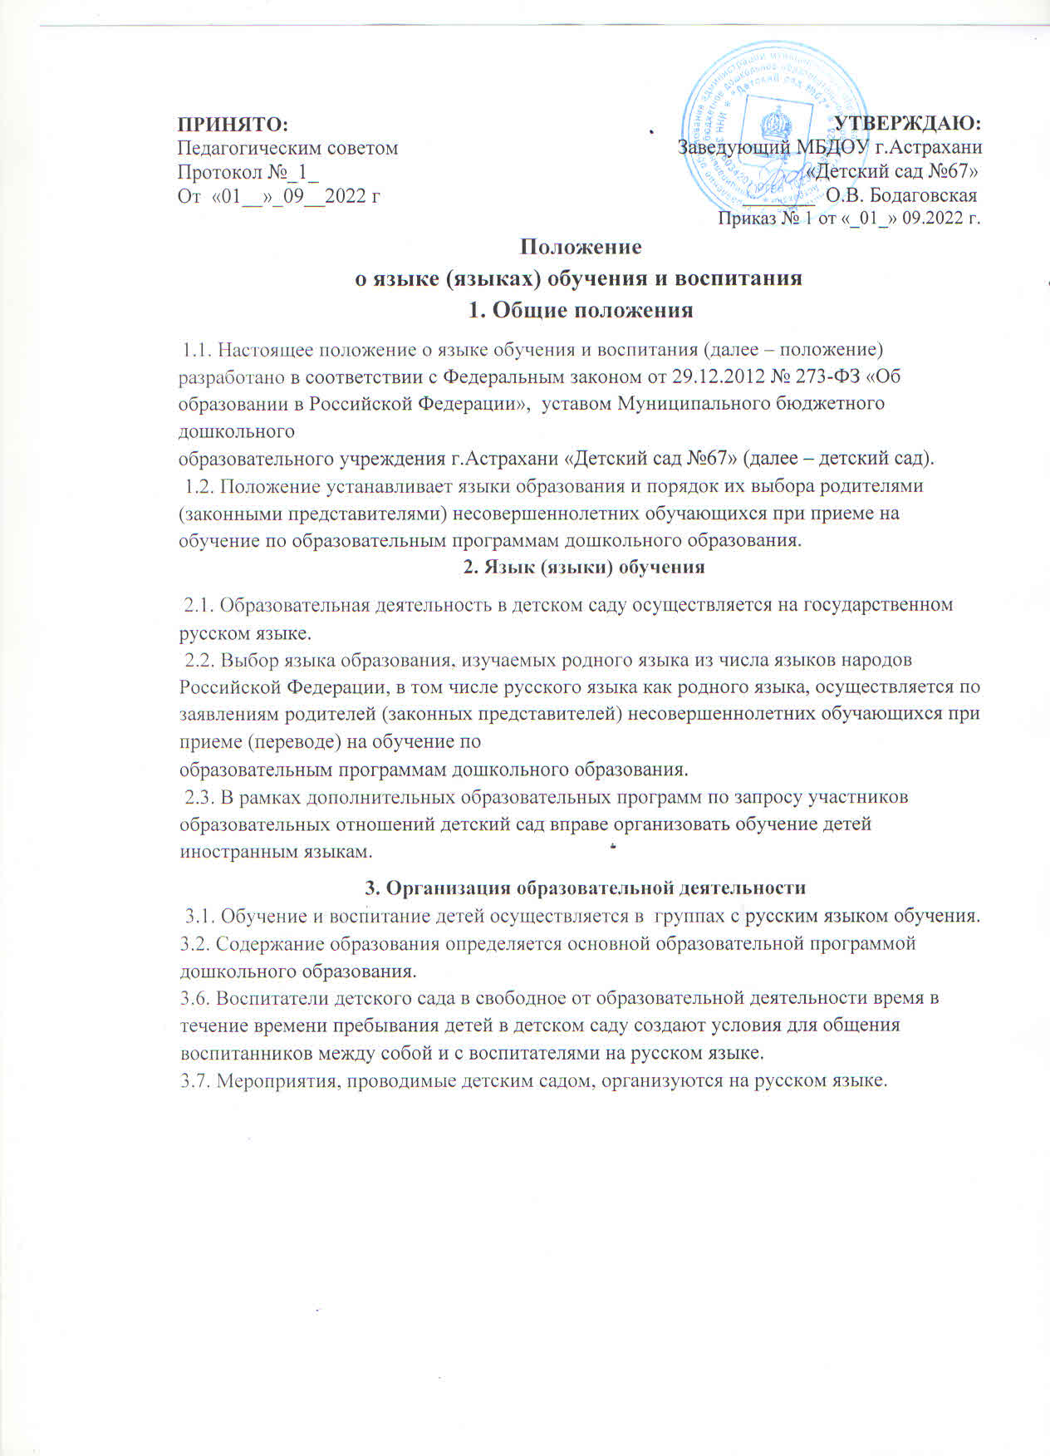

ПРИНЯТО: УТВЕРЖДАЮ:
Педагогическим советом Заведующий МБДОУ г.Астрахани
Протокол №_1_ «Детский сад №67»
От «01__»_09__2022 г _______ О.В. Бодаговская
Приказ № 1 от «_01_» 09.2022 г.
Положение
о языке (языках) обучения и воспитания
1. Общие положения
1.1. Настоящее положение о языке обучения и воспитания (далее – положение) разработано в соответствии с Федеральным законом от 29.12.2012 № 273-ФЗ «Об образовании в Российской Федерации», уставом Муниципального бюджетного дошкольного
образовательного учреждения г.Астрахани «Детский сад №67» (далее – детский сад).
1.2. Положение устанавливает языки образования и порядок их выбора родителями (законными представителями) несовершеннолетних обучающихся при приеме на обучение по образовательным программам дошкольного образования.
2. Язык (языки) обучения
2.1. Образовательная деятельность в детском саду осуществляется на государственном русском языке.
2.2. Выбор языка образования, изучаемых родного языка из числа языков народов Российской Федерации, в том числе русского языка как родного языка, осуществляется по заявлениям родителей (законных представителей) несовершеннолетних обучающихся при приеме (переводе) на обучение по
образовательным программам дошкольного образования.
2.3. В рамках дополнительных образовательных программ по запросу участников образовательных отношений детский сад вправе организовать обучение детей иностранным языкам.
3. Организация образовательной деятельности
3.1. Обучение и воспитание детей осуществляется в группах с русским языком обучения.
3.2. Содержание образования определяется основной образовательной программой дошкольного образования.
3.6. Воспитатели детского сада в свободное от образовательной деятельности время в течение времени пребывания детей в детском саду создают условия для общения воспитанников между собой и с воспитателями на русском языке.
3.7. Мероприятия, проводимые детским садом, организуются на русском языке.

